Laulujoutsen (Cygnus cygnus)
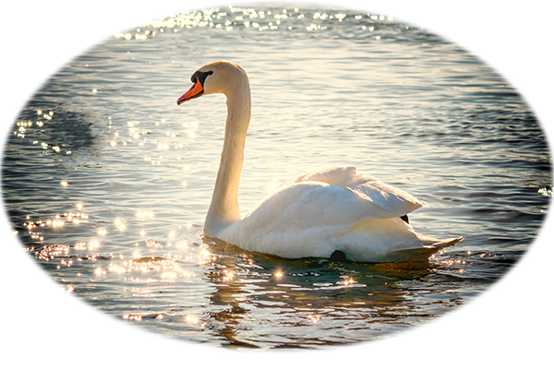
Laulujoutsen on runollisen kauneutensa ansiosta rakentanut pesänsä suomalaisten sydämiin. Kansanrunoutemme, kuten Kalevala on monin tavoin käsitellyt joutsenta, jonka puhtaanvalkeassa asussa on aina nähty tiettyä symboliikkaa. Kaikesta tästä huolimatta laulujoutsen hävitettiin maastamme metsästämällä sukupuuton partaalle.

Tuntomerkit
Nuoret joutsenet ovat harmahtavia ja aikuisena lintu on iso ja valkea. Ravintona laulujoutsenella on vesikasvit, joista etenkin järvikorte on sille suurta herkkua. Kesällä laulujoutsen on perso myös marjoille ja pelloilla se voi aterioida viljalla ja perunoilla. Laulujoutsenen ääni on soinnukas. Se päästelee trumpettimaisia törähdyksiä ja raikuvia toitotuksia eikä sen ääntelyyn voi olla kiinnittämättä huomiota. Reviirin puolustaminen on voimakas vietti ja joutsenpariskunta on yhdessä koko elämänsä ajan. Siksi laulujoutsen mielletään usein myös uskollisuuden symboliksi.

Pesintä ja muuttaminen
Laulujoutsen munii 4–7 munaa touko–kesäkuussa. Naaras hautoo munia yli kuukauden. Poikaset ovat lentokykyisiä vasta noin kolmen kuukauden ikäisinä, joten laji vaatii avovesikautta ainakin 150 päivää.
Laulujoutsen muuttaa loka–marraskuussa lähiseuduille Etelä-Ruotsiin, Tanskaan ja Pohjanmeren rannikkoalueille, ja etsii nykyisin ravintoa myös pelloilta sekä talvialueillaan että meillä. Leutoina talvina joutsenia myös talvehtii Suomessa.

